軟體工程實務HW2

學號：113522118

姓名：韓志鴻

1. **Bug：**需求文件中提到「使用者不放開左鍵，進行拖曳(drag)的動作。畫布上會從滑鼠按下的起點 至當前滑鼠的位置作為矩形的對角端點，繪製出一個矩形以提示使用者當前的選取範圍。」且「使用者拖曳到另外一個座標 x2, y2，放開左鍵 (mouse released)，矩形消失。」然而**實際操作發現僅能從左上至右下拖曳出矩形，若改變拖曳方向如從右上至左下，或從右下至左上拖曳，則無法繪製出矩形。**

**Solution：**追蹤程式碼中OnMouseDrag函式(圖2紅框if部分)，發現過程使用UpdateSelectedArea函式(圖3)，此函式定義拖曳矩形的左上點座標以及矩形長寬，但未考慮在其他拖曳方向下，宣告出的矩形長寬可能為負值。因此必須**修改成左上角點座標為拖曳起點與終點中(x, y)座標最小值，並且長寬距離計算要取絕對值**。

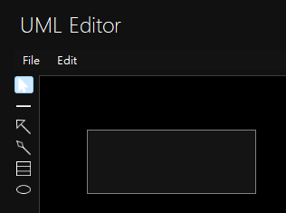

* 圖1：在畫布上拖曳出矩形

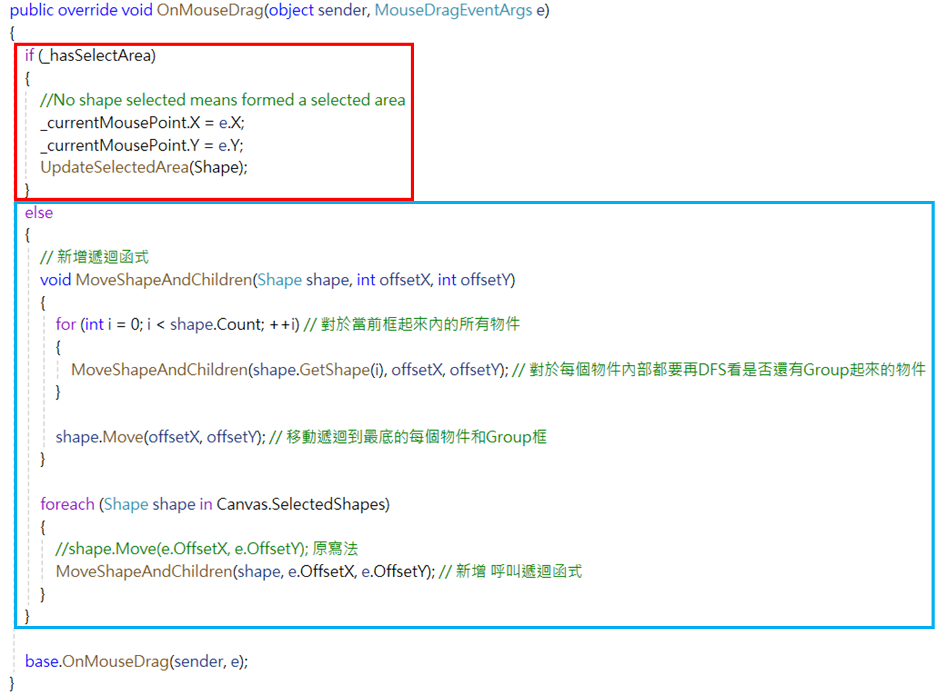

* 圖2：OnMouseDrag函式

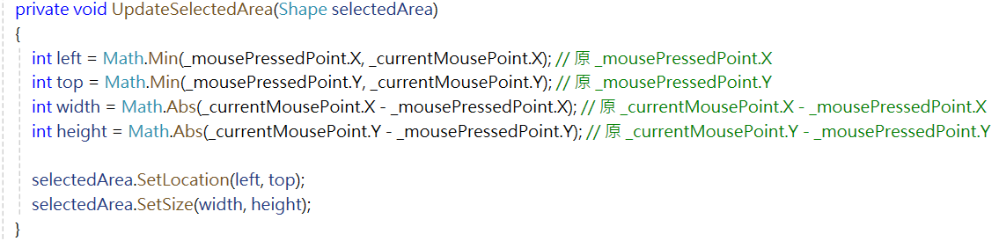

* 圖3：UpdateSelectedArea函式修改

1. **Bug：**對於已被Group的物件進行拖曳，只能拖曳最上層的Group物件。

**Solution：**追蹤程式碼中OnMouseDrag函式(上圖2藍框else部分)，原本只有在foreach中Move一個Shape，而該Shape就是最上層的Group物件，並沒有再往下去移動其他物件。故需要寫一個遞迴函式MoveShapeAndChildren進行DFS，每次都先深度搜尋當前物件中是否還有其他物件，直到當前為最底物件時，Move該物件並return回上一層，如此就能移動Group中的所有物件。

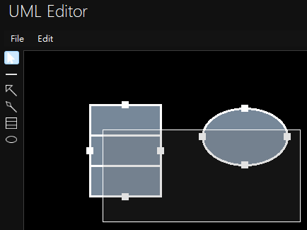

* 圖4：矩形和橢圓形已組成Group，但拖曳時僅能拖曳最上層的Group物件

1. **Bug：**對於被選取的連結線段按Delete，會造成當機。

**Solution：**追蹤DeleteAction.cs中的Trigger函式(圖5)，發現DestroyAllCombinations函式內的while進入無限迴圈(圖6)，再深入追蹤while內的Destroy函式(圖7)發現，刪除的只有Source和Destination而沒有Line，代表線段並沒有真正被刪除。因此要**按照Source和Destination的寫法，補上Line.RemoveCombination(this)**，才能真正的刪除線段而不會造成無限迴圈。

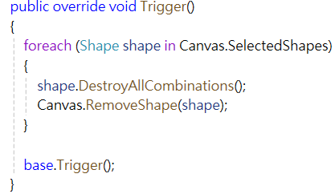

* 圖5：Trigger函式

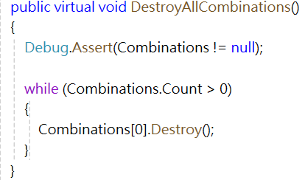

* 圖6：DestroyAllCombinations()內的while會出現無限迴圈

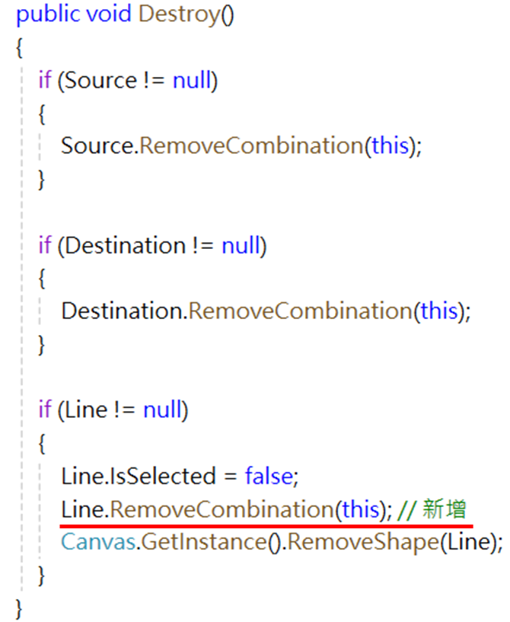

* 圖7：程式碼修改，補上Line.RemoveCombination(this)